113 前中候補！ 11/10版
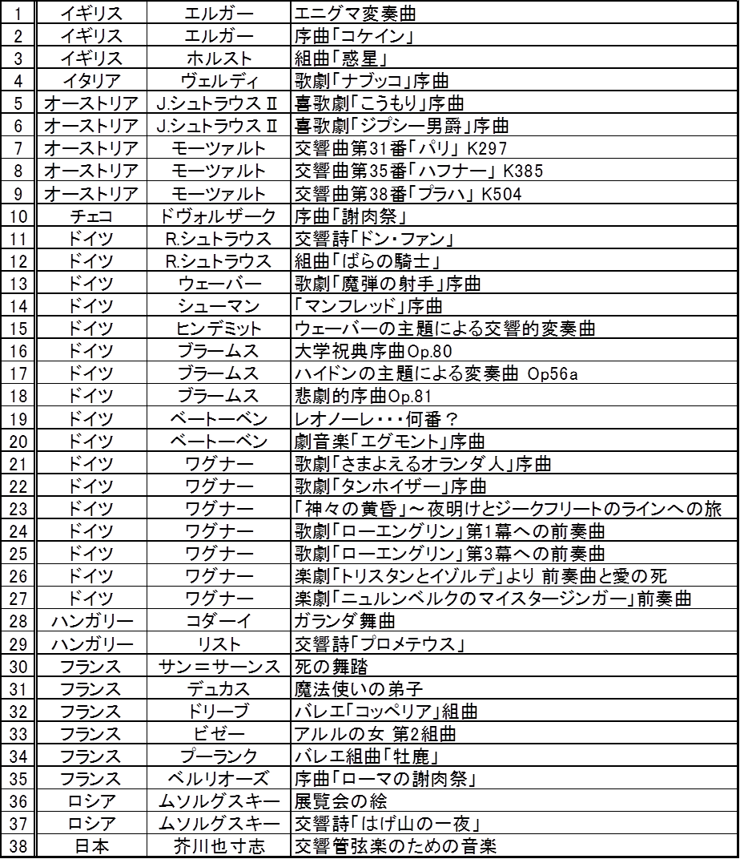

●エニグマ変奏曲 30分
Fl: 2, Picc: (1), Ob: 2, Cl: 2, Fg: 2, Cfg: 1, Hr: 4, Tp: 3, Tb: 3, Tub: 1,
Timp: 1, Cym: 1, Trg: 1, BD: 1, SD: 1,
タンブリン
Organ(ad lib)

●序曲「コケイン」 14分
Fl: 2, Picc: (1), Ob: 2, Cl: 2, Fg: 2, Cfg: 1, Hr: 4, Tp: 2, Crnt: 2, Tb: 3, Tub: 1,
Timp: 1, Cym: 1, Trg: 1, BD: 1, SD: 1
鈴
Extra Trb2(ad lib)
Org(ad lib)

●組曲「惑星」 50分
Fl: 4, Picc: (2), Ob: 3, Ehr: 1, Cl: 3, BCl: 1, Fg: 3, Cfg: 1, Hr: 6, Tp: 4, Tb: 3, Tub: 1,
Timp: 2, Cym: 1, Trg: 1, BD: 1, SD: 1, Hp: 2,
Sus.Cym.,タンブリン,ドラ,鐘,鉄琴,木琴
バスFl(1),バスOb(1),テナーTub
女声六部合唱(舞台裏),Cel,Org

●歌劇「ナブッコ」序曲 7分
Fl: 2, Picc: (1), Ob: 2, Cl: 2, Fg: 2, Hr: 4, Tp: 2, Tb: 3,
Timp: 1, BD: 1, SD: 1,
チンバッソ

●喜歌劇「こうもり」序曲 7分
Fl: 2, Picc: (1), Ob: 2, Cl: 2, Fg: 2, Hr: 4, Tp: 2, Tb: 3,
Timp: 1, Cym: 1, Trg: 1, BD: 1, SD: 1,
チューブラベル

●喜歌劇「ジプシー男爵」序曲 7分
Fl: 2, Picc: (1), Ob: 2, Cl: 2, Fg: 2, Hr: 4, Tp: 2, Tb: 3,
Timp: 1, Cym: 1, BD: 1, SD: 1,
Harp, グロッケン

●交響曲第31番「パリ」 K297 20分
Fl: 2, Ob: 2, Cl: 2, Fg: 2, Hr: 2, Tp: 2,
Timp: 1,
●交響曲第35番「ハフナー」 K385 17分
Fl: 2, Ob: 2, Cl: 2, Fg: 2, Hr: 2, Tp: 2,
Timp: 1,

●交響曲第38番「プラハ」 K504 25分
Fl: 2, Ob: 2, Fg: 2, Hr: 2, Tp: 2,
Timp: 1,

●序曲「謝肉祭」 10分
Fl: 2, Picc: 1, Ob: 2, Ehr: 1, Cl: 2, Fg: 2, Hr: 4, Tp: 2, Tb: 3, Tub: 1,
Timp: 1, Cym: 1, Trg: 1, Hp: 1
タンブリン

●交響詩「ドン・ファン」 17分
Fl: 3, Picc: (1), Ob: 2, Ehr: 1, Cl: 2, Fg: 2, Cfg: 1, Hr: 4, Tp: 3, Tb: 3, Tub: 1,
Timp: 1, Cym: 1, Trg: 1, Hp: 1,
鉄琴

●組曲「ばらの騎士」 22分
Fl: 3, Picc: (1), Ob: 3, Ehr: (1), Cl: 2, BCl: 1, Fg: 3, Hr: 4, Tp: 3, Tb: 3, Tub: 1,
Timp: 1, Cym: 1, Trg: 1, BD: 1, SD: 1, Hp: 2
グロッケンシュピール、タンバリン、ラチェット。
Clについては上記の他「ad lib」としてEbCl(Clarinet in A を兼ねる)。
Celesta。2番Hpは「ad lib」
Boosey&Hawkesによる組曲版

●歌劇「魔弾の射手」序曲 8分
Fl: 2, Ob: 2, Cl: 2, Fg: 2, Hr: 4, Tp: 2, Tb: 3,
Timp: 1,

●マンフレッド序曲 12分
Fl: 2, Ob: 2, Cl: 2, Fg: 2, Hr: 4, Tp: 3, Tb: 3,
Timp: 1,

●ウェーバーの主題による交響的変奏曲 18分
Fl: 2, Picc: 1, Ob: 2, Ehr: 1, Cl: 2, BCl: 1, Fg: 2, Cfg: 1, Hr: 4, Tp: 2, Tb: 3, Tub: 1,
Timp: 1, Cym: 1, Trg: 1, BD: 1, SD: 1,
テナードラム,ドラ,タンバリン,小ゴング,小シンバル,チューブラーベル,グロッケンシュピール,ウッドブロック

●大学祝典序曲Op.80 10分
Fl: 2, Picc: 1, Ob: 2, Cl: 2, Fg: 2, Cfg: 1, Hr: 4, Tp: 3, Tb: 3, Tub: 1,
Timp: 1, Cym: 1, Trg: 1, BD: 1,

●ハイドンの主題による変奏曲 Op56a
Fl: 2, Picc: 1, Ob: 2, Cl: 2, Fg: 2, Cfg: 1, Hr: 4, Tp: 2,
Timp: 1, Trg: 1,
●悲劇的序曲Op.81 14分
Fl: 2, Picc: 1, Ob: 2, Cl: 2, Fg: 2, Hr: 4, Tp: 2, Tb: 3, Tub: 1,
Timp: 1,

●劇音楽「エグモント」序曲 9分
Fl: 2, Picc: (1), Ob: 2, Cl: 2, Fg: 2, Hr: 4, Tp: 2,
Timp: 1,

●歌劇「さまよえるオランダ人」序曲 11分
Fl: 2, Picc: 1, Ob: 2, Ehr: 1, Cl: 2, Fg: 2, Hr: 4, Tp: 2, Tb: 3, Tub: 1,
Timp: 1, Hp: 1,

●歌劇「タンホイザー序曲」 14分
Fl: 2, Picc: 1, Ob: 2, Cl: 2, Fg: 2, Hr: 4, Tp: 3, Tb: 3, Tub: 1,
Timp: 1, Cym: 1, Trg: 1,
タンブリン

●「神々の黄昏」～夜明けとジークフリートのラインへの旅 10分
Fl: 4, Picc: (1), Ob: 3, Ehr: 1, Cl: 3, BCl: 1, Fg: 3, Hr: 8, Tp: 3, Tb: 4, Tub: 1,
Timp: 1, Cym: 1, Trg: 1, Hp: 1,
グロッケンシュピール
ワーグナーチューバ (4),BassTrp

●歌劇「ローエングリン」第1幕への前奏曲 9分
Fl: 3, Ob: 2, Ehr: 1, Cl: 2, BCl: 1, Fg: 3, Hr: 4, Tp: 3, Tb: 3, Tub: 1,
Timp: 1, Cym: 1,

●歌劇「ローエングリン」第3幕への前奏曲 3分
Fl: 3, Ob: 3, Cl: 3, Fg: 3, Hr: 4, Tp: 3, Tb: 3, Tub: 1,
Timp: 1, Cym: 1, Trg: 1,
タンブリン

●楽劇「トリスタンとイゾルデ」より 前奏曲と愛の死 18分
Fl: 3, Ob: 2, Ehr: 1, Cl: 2, BCl: 1, Fg: 3, Hr: 4, Tp: 3, Tb: 3, Tub: 1,
Timp: 1, Hp: 1,

●楽劇「ニュルンベルクのマイスタージンガー」 前奏曲 11分
Fl: 2, Picc: 1, Ob: 2, Cl: 2, Fg: 2, Hr: 4, Tp: 3, Tb: 3, Tub: 1,
Timp: 1, Cym: 1, Trg: 1, Hp: 1,

●ガランダ舞曲 16分
Fl: 2, Picc: (1), Ob: 2, Cl: 2, Fg: 2, Hr: 4, Tp: 2,
Timp: 1, Trg: 1, SD: 1,
グロッケン

●交響詩「プロメテウス」 15分
Fl: 3, Ob: 3, Cl: 2, Fg: 2, Hr: 4, Tp: 2, Tb: 3, Tub: 1,
Timp: 1,

●死の舞踏 7分
Fl: 2, Picc: 1, Ob: 2, Cl: 2, Fg: 2, Hr: 4, Tp: 2, Tb: 3, Tub: 1,
Timp: 1, Cym: 1, Trg: 1, BD: 1, Hp: 1,
木琴
独奏Vn

●魔法使いの弟子 11分
Fl: 2, Picc: 1, Ob: 2, Cl: 2, BCl: 1, Fg: 3, Cfg: 1, Hr: 4, Tp: 2, Crnt: 2, Tb: 3,
Timp: 3, Cym: 1, Trg: 1, BD: 1, Hp: 1,
鉄琴,Sus.Cym.

●バレエ「コッペリア」組曲 20分
Fl: 2, Picc: 1, Ob: 2, Cl: 2, Fg: 2, Hr: 4, Tp: 2, Tb: 2, Tub: 1,
Timp: 1, Cym: 1, Trg: 1, BD: 1, SD: 1, Hp: 2,

●アルルの女 第2組曲 18分
Fl: 2, Picc: (1), Ob: 2, Ehr: (1), Cl: 2, Fg: 2, Hr: 4, Tp: 2, Crnt: 2, Tb: 3,
Timp: 1, Cym: 1, BD: 1, Hp: 1,
プロヴァンス太鼓
- Sax

●バレエ組曲「牡鹿」 19分
Fl: 2, Picc: 1, Ob: 2, Ehr: 1, Cl: 2, BCl: 1, Fg: 2, Cfg: 1, Hr: 4, Tp: 3, Tb: 3, Tub: 1,
Timp: 1, BD: 1, SD: 1, Hp: 1,
テナードラム,グロッケンシュピール,タンバリン
Cel

●序曲「ローマの謝肉祭」 10分
Fl: 2, Picc: (1), Ob: 2, Ehr: (1), Cl: 2, Fg: 2, Hr: 4, Tp: 2, Crnt: 2, Tb: 3,
Timp: 1, Cym: 1, Trg: 1,
タンブリン2

●組曲「展覧会の絵」
Fl: 3, Picc: (1), Ob: 3, Ehr: (1), Cl: 2, BCl: 1, Fg: 2, Cfg: 1, Hr: 4, Tp: 3, Tb: 3, Tub: 1,
Timp: 1, Cym: 1, Trg: 1, BD: 1, SD: 1, Hp: 2
Sus.Cym.,シロフォン,グロッケンシュピール,どら,鐘(Es),むち,ラチェット
A.Sax、小チューバ

●交響詩「はげ山の一夜」 8分
Fl: 2, Picc: 1, Ob: 2, Cl: 2, Fg: 2, Hr: 4, Tp: 2, Tb: 3, Tub: 1,
Timp: 1, Cym: 1, BD: 1, Hp: 1,
Sus.Cym.,ドラ,鐘
R.コルサコフ編曲

●交響管弦楽のための音楽 12分
Fl: 2, Picc: 1, Ob: 2, Ehr: 1, Cl: 2, BCl: 1, Fg: 2, Cfg: 1, Hr: 4, Tp: 3, Tb: 3, Tub: 1,
Timp: 1, Cym: 1, BD: 1, SD: 1
Pf

